Практическая работа 2
Тема: «Определение показателей безотказности системы»

Цель: научиться разрабатывать программу на языке C# с использованием Windows Forms в Visual Studio для определения и анализа показателей безотказности системы, а также освоить основные методы вычисления и отображения соответствующих показателей в прикладной программе.

Ход работы
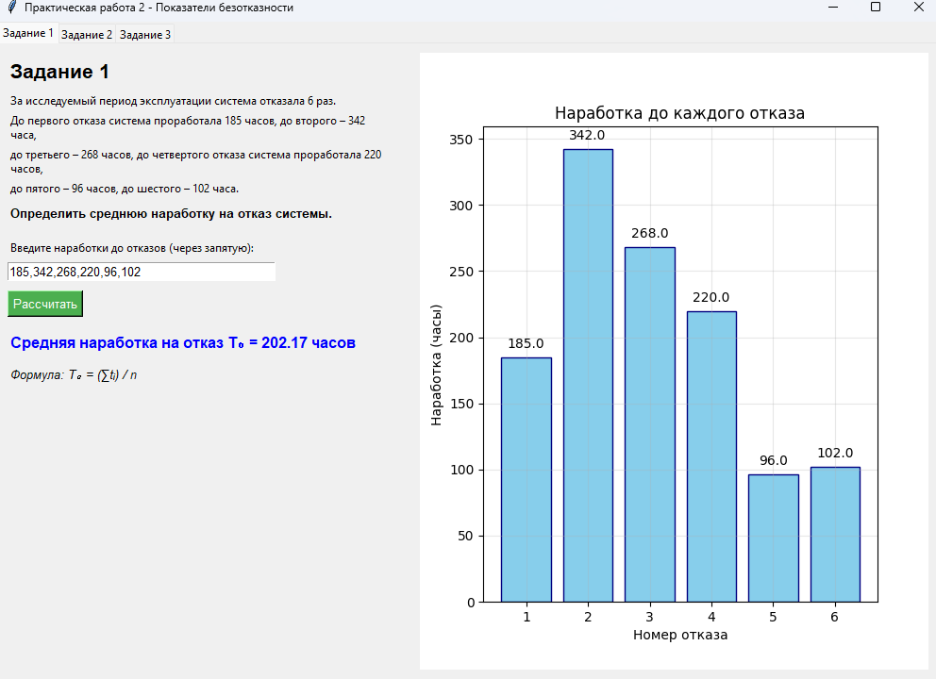
Рис. 1 – Форма 1 с результатом рассчёта

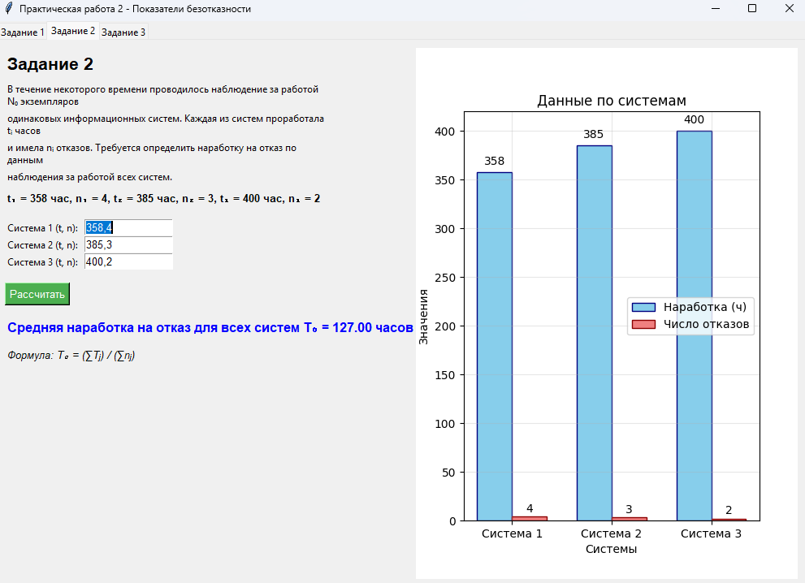
Рис. 2 – Форма 2 с результатом рассчёта

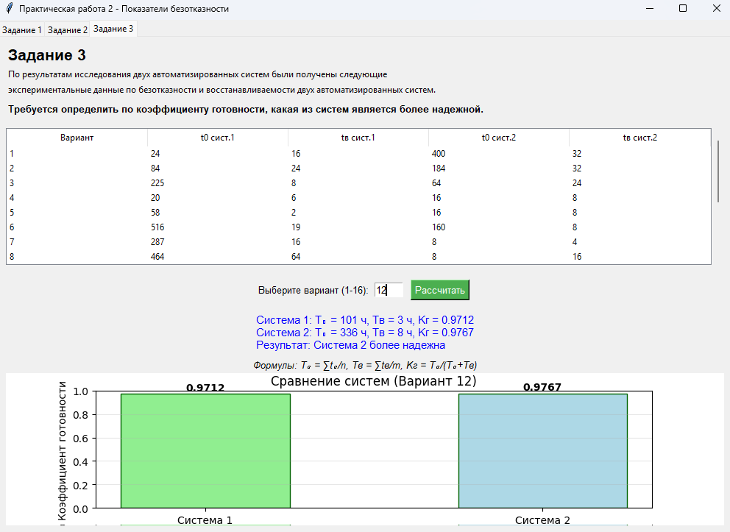
Рис. 3 – Форма 3 с результатом рассчёта

Приложение А:
import tkinter as tk
from tkinter import messagebox, ttk
import matplotlib.pyplot as plt
from matplotlib.backends.backend_tkagg import FigureCanvasTkAgg
import numpy as np

class App(tk.Tk):
def __init__(self):
super().__init__()
self.title("Практическая работа 2 - Показатели безотказности")
self.geometry("1000x700")

notebook = ttk.Notebook(self)
notebook.pack(fill='both', expand=True)

self.frame1 = ttk.Frame(notebook)
self.frame2 = ttk.Frame(notebook)
self.frame3 = ttk.Frame(notebook)

notebook.add(self.frame1, text="Задание 1")
notebook.add(self.frame2, text="Задание 2")
notebook.add(self.frame3, text="Задание 3")

self.setup_task1()
self.setup_task2()
self.setup_task3()

def setup_task1(self):
main_frame = tk.Frame(self.frame1)
main_frame.pack(fill='both', expand=True, padx=10, pady=10)

left_frame = tk.Frame(main_frame)
left_frame.pack(side='left', fill='both', expand=True)

right_frame = tk.Frame(main_frame)
right_frame.pack(side='right', fill='both', expand=True)

tk.Label(left_frame, text="Задание 1", font=("Arial", 16, "bold")).pack(anchor='w', pady=5)
tk.Label(left_frame, text="За исследуемый период эксплуатации система отказала 6 раз.", wraplength=400, justify='left').pack(anchor='w')
tk.Label(left_frame, text="До первого отказа система проработала 185 часов, до второго – 342 часа,", wraplength=400, justify='left').pack(anchor='w')
tk.Label(left_frame, text="до третьего – 268 часов, до четвертого отказа система проработала 220 часов,", wraplength=400, justify='left').pack(anchor='w')
tk.Label(left_frame, text="до пятого – 96 часов, до шестого – 102 часа.", wraplength=400, justify='left').pack(anchor='w')
tk.Label(left_frame, text="Определить среднюю наработку на отказ системы.", wraplength=400, justify='left', font=("Arial", 10, "bold")).pack(anchor='w', pady=5)

tk.Label(left_frame, text="Введите наработки до отказов (через запятую):").pack(anchor='w', pady=(10,0))
self.entry_times1 = tk.Entry(left_frame, width=40, font=("Arial", 10))
self.entry_times1.pack(anchor='w', pady=5)
self.entry_times1.insert(0, "185,342,268,220,96,102")

btn_calc1 = tk.Button(left_frame, text="Рассчитать", command=self.calc_task1, bg="#4CAF50", fg="white", font=("Arial", 10))
btn_calc1.pack(anchor='w', pady=5)

self.result1 = tk.Label(left_frame, text="", font=("Arial", 12, "bold"), fg="blue", justify='left')
self.result1.pack(anchor='w', pady=10)

tk.Label(left_frame, text="Формула: T₀ = (∑tᵢ) / n", font=("Arial", 10, "italic")).pack(anchor='w')

self.fig1 = plt.Figure(figsize=(5, 4), dpi=100)
self.ax1 = self.fig1.add_subplot(111)
self.canvas1 = FigureCanvasTkAgg(self.fig1, right_frame)
self.canvas1.get_tk_widget().pack(fill='both', expand=True)

self.update_plot_task1()

def setup_task2(self):
main_frame = tk.Frame(self.frame2)
main_frame.pack(fill='both', expand=True, padx=10, pady=10)

left_frame = tk.Frame(main_frame)
left_frame.pack(side='left', fill='both', expand=True)

right_frame = tk.Frame(main_frame)
right_frame.pack(side='right', fill='both', expand=True)

tk.Label(left_frame, text="Задание 2", font=("Arial", 16, "bold")).pack(anchor='w', pady=5)
tk.Label(left_frame, text="В течение некоторого времени проводилось наблюдение за работой N₀ экземпляров", wraplength=400, justify='left').pack(anchor='w')
tk.Label(left_frame, text="одинаковых информационных систем. Каждая из систем проработала tᵢ часов", wraplength=400, justify='left').pack(anchor='w')
tk.Label(left_frame, text="и имела nᵢ отказов. Требуется определить наработку на отказ по данным", wraplength=400, justify='left').pack(anchor='w')
tk.Label(left_frame, text="наблюдения за работой всех систем.", wraplength=400, justify='left').pack(anchor='w')
tk.Label(left_frame, text="t₁ = 358 час, n₁ = 4, t₂ = 385 час, n₂ = 3, t₃ = 400 час, n₃ = 2", wraplength=400, justify='left', font=("Arial", 10, "bold")).pack(anchor='w', pady=5)

input_frame = tk.Frame(left_frame)
input_frame.pack(anchor='w', pady=10)

tk.Label(input_frame, text="Система 1 (t, n):").grid(row=0, column=0, sticky='w')
self.entry_sys1 = tk.Entry(input_frame, width=15, font=("Arial", 10))
self.entry_sys1.grid(row=0, column=1, padx=5)
self.entry_sys1.insert(0, "358,4")

tk.Label(input_frame, text="Система 2 (t, n):").grid(row=1, column=0, sticky='w')
self.entry_sys2 = tk.Entry(input_frame, width=15, font=("Arial", 10))
self.entry_sys2.grid(row=1, column=1, padx=5)
self.entry_sys2.insert(0, "385,3")

tk.Label(input_frame, text="Система 3 (t, n):").grid(row=2, column=0, sticky='w')
self.entry_sys3 = tk.Entry(input_frame, width=15, font=("Arial", 10))
self.entry_sys3.grid(row=2, column=1, padx=5)
self.entry_sys3.insert(0, "400,2")

btn_calc2 = tk.Button(left_frame, text="Рассчитать", command=self.calc_task2, bg="#4CAF50", fg="white", font=("Arial", 10))
btn_calc2.pack(anchor='w', pady=5)

self.result2 = tk.Label(left_frame, text="", font=("Arial", 12, "bold"), fg="blue", justify='left')
self.result2.pack(anchor='w', pady=10)

tk.Label(left_frame, text="Формула: T₀ = (∑Tⱼ) / (∑nⱼ)", font=("Arial", 10, "italic")).pack(anchor='w')

self.fig2 = plt.Figure(figsize=(5, 4), dpi=100)
self.ax2 = self.fig2.add_subplot(111)
self.canvas2 = FigureCanvasTkAgg(self.fig2, right_frame)
self.canvas2.get_tk_widget().pack(fill='both', expand=True)

self.update_plot_task2()

def setup_task3(self):
main_frame = tk.Frame(self.frame3)
main_frame.pack(fill='both', expand=True, padx=10, pady=10)

top_frame = tk.Frame(main_frame)
top_frame.pack(fill='x')

bottom_frame = tk.Frame(main_frame)
bottom_frame.pack(fill='both', expand=True)

tk.Label(top_frame, text="Задание 3", font=("Arial", 16, "bold")).pack(anchor='w')
tk.Label(top_frame, text="По результатам исследования двух автоматизированных систем были получены следующие", wraplength=800, justify='left').pack(anchor='w')
tk.Label(top_frame, text="экспериментальные данные по безотказности и восстанавливаемости двух автоматизированных систем.", wraplength=800, justify='left').pack(anchor='w')
tk.Label(top_frame, text="Требуется определить по коэффициенту готовности, какая из систем является более надежной.", wraplength=800, justify='left', font=("Arial", 10, "bold")).pack(anchor='w', pady=5)

table_frame = tk.Frame(top_frame)
table_frame.pack(fill='x', pady=10)

columns = ("Вариант", "t0 сист.1", "tв сист.1", "t0 сист.2", "tв сист.2")
tree = ttk.Treeview(table_frame, columns=columns, show="headings", height=8)

for col in columns:
tree.heading(col, text=col)
tree.column(col, width=80)

data = [
("1", "24", "16", "400", "32"),
("2", "84", "24", "184", "32"),
("3", "225", "8", "64", "24"),
("4", "20", "6", "16", "8"),
("5", "58", "2", "16", "8"),
("6", "516", "19", "160", "8"),
("7", "287", "16", "8", "4"),
("8", "464", "64", "8", "16"),
("9", "96", "12", "48", "8"),
("10", "4", "3", "104", "8"),
("11", "37", "3", "272", "8"),
("12", "101", "3", "336", "8"),
("13", "29", "4", "370", "8"),
("14", "12", "5", "384", "7"),
("15", "3", "24", "56", "8"),
("16", "304", "16", "4", "8")
]

for row in data:
tree.insert("", tk.END, values=row)

tree.pack(side=tk.LEFT, fill='x', expand=True)

scrollbar = ttk.Scrollbar(table_frame, orient=tk.VERTICAL, command=tree.yview)
scrollbar.pack(side=tk.RIGHT, fill='y')
tree.configure(yscrollcommand=scrollbar.set)

control_frame = tk.Frame(top_frame)
control_frame.pack(pady=10)

tk.Label(control_frame, text="Выберите вариант (1-16):", font=("Arial", 10)).pack(side='left')
self.var_entry = tk.Entry(control_frame, width=5, font=("Arial", 10))
self.var_entry.pack(side='left', padx=5)
self.var_entry.insert(0, "1")

btn_calc3 = tk.Button(control_frame, text="Рассчитать", command=self.calc_task3, bg="#4CAF50", fg="white", font=("Arial", 10))
btn_calc3.pack(side='left', padx=5)

self.result3 = tk.Label(top_frame, text="", font=("Arial", 11), fg="blue", justify='left')
self.result3.pack(pady=5)

tk.Label(top_frame, text="Формулы: T₀ = ∑t₀/n, Tв = ∑tв/m, Kг = T₀/(T₀+Tв)", font=("Arial", 10, "italic")).pack()

self.fig3 = plt.Figure(figsize=(9, 4), dpi=100)
self.ax3 = self.fig3.add_subplot(111)
self.canvas3 = FigureCanvasTkAgg(self.fig3, bottom_frame)
self.canvas3.get_tk_widget().pack(fill='both', expand=True)

def update_plot_task1(self):
try:
times = list(map(float, self.entry_times1.get().split(',')))
self.ax1.clear()
x = range(1, len(times) + 1)
self.ax1.bar(x, times, color='skyblue', edgecolor='navy')
self.ax1.set_xlabel('Номер отказа')
self.ax1.set_ylabel('Наработка (часы)')
self.ax1.set_title('Наработка до каждого отказа')
self.ax1.grid(True, alpha=0.3)
for i, v in enumerate(times):
self.ax1.text(i+1, v + 5, str(v), ha='center', va='bottom')
self.canvas1.draw()
except:
pass

def update_plot_task2(self):
try:
sys1 = list(map(float, self.entry_sys1.get().split(',')))
sys2 = list(map(float, self.entry_sys2.get().split(',')))
sys3 = list(map(float, self.entry_sys3.get().split(',')))

systems = ['Система 1', 'Система 2', 'Система 3']
times = [sys1[0], sys2[0], sys3[0]]
failures = [sys1[1], sys2[1], sys3[1]]

self.ax2.clear()
x = np.arange(len(systems))
width = 0.35

bars1 = self.ax2.bar(x - width/2, times, width, label='Наработка (ч)', color='skyblue', edgecolor='navy')
bars2 = self.ax2.bar(x + width/2, failures, width, label='Число отказов', color='lightcoral', edgecolor='darkred')

self.ax2.set_xlabel('Системы')
self.ax2.set_ylabel('Значения')
self.ax2.set_title('Данные по системам')
self.ax2.set_xticks(x)
self.ax2.set_xticklabels(systems)
self.ax2.legend()
self.ax2.grid(True, alpha=0.3)

for bar in bars1:
height = bar.get_height()
self.ax2.text(bar.get_x() + bar.get_width()/2., height + 5, f'{int(height)}', ha='center', va='bottom')
for bar in bars2:
height = bar.get_height()
self.ax2.text(bar.get_x() + bar.get_width()/2., height + 2, f'{int(height)}', ha='center', va='bottom')

self.canvas2.draw()
except:
pass

def update_plot_task3(self, var, kr1, kr2):
self.ax3.clear()

systems = ['Система 1', 'Система 2']
kg_values = [kr1, kr2]
colors = ['lightgreen', 'lightblue']

bars = self.ax3.bar(systems, kg_values, color=colors, edgecolor='darkgreen', width=0.5)

self.ax3.set_ylabel('Коэффициент готовности')
self.ax3.set_title(f'Сравнение систем (Вариант {var})')
self.ax3.set_ylim([0, 1])
self.ax3.grid(True, alpha=0.3, axis='y')

for bar, val in zip(bars, kg_values):
height = bar.get_height()
self.ax3.text(bar.get_x() + bar.get_width()/2., height + 0.01, f'{val:.4f}', ha='center', va='bottom', fontweight='bold')

self.canvas3.draw()

def calc_task1(self):
try:
times = list(map(float, self.entry_times1.get().split(',')))
if not times:
raise ValueError("Введите данные")
t0 = sum(times) / len(times)
self.result1.config(text=f"Средняя наработка на отказ T₀ = {t0:.2f} часов")
self.update_plot_task1()
except Exception as e:
messagebox.showerror("Ошибка", f"Неверный формат ввода: {e}")

def calc_task2(self):
try:
sys1 = list(map(float, self.entry_sys1.get().split(',')))
sys2 = list(map(float, self.entry_sys2.get().split(',')))
sys3 = list(map(float, self.entry_sys3.get().split(',')))

if len(sys1) != 2 or len(sys2) != 2 or len(sys3) != 2:
raise ValueError("Введите время и число отказов через запятую")

total_time = sys1[0] + sys2[0] + sys3[0]
total_failures = sys1[1] + sys2[1] + sys3[1]

if total_failures == 0:
raise ValueError("Число отказов не может быть равно 0")

t0 = total_time / total_failures
self.result2.config(text=f"Средняя наработка на отказ для всех систем T₀ = {t0:.2f} часов")
self.update_plot_task2()
except Exception as e:
messagebox.showerror("Ошибка", f"Неверный формат ввода: {e}")

def calc_task3(self):
data_t0_sys1 = [24, 84, 225, 20, 58, 516, 287, 464, 96, 4, 37, 101, 29, 12, 3, 304]
data_tv_sys1 = [16, 24, 8, 6, 2, 19, 16, 64, 12, 3, 3, 3, 4, 5, 24, 16]
data_t0_sys2 = [400, 184, 64, 16, 16, 160, 8, 8, 48, 104, 272, 336, 370, 384, 56, 4]
data_tv_sys2 = [32, 32, 24, 8, 8, 8, 4, 16, 8, 8, 8, 8, 8, 7, 8, 8]

try:
var = int(self.var_entry.get())
if var < 1 or var > 16:
raise ValueError("Вариант должен быть от 1 до 16")

idx = var - 1

t0_sys1 = data_t0_sys1[idx]
tv_sys1 = data_tv_sys1[idx]
t0_sys2 = data_t0_sys2[idx]
tv_sys2 = data_tv_sys2[idx]

t0_sys1_avg = t0_sys1 / 1
tv_sys1_avg = tv_sys1 / 1
t0_sys2_avg = t0_sys2 / 1
tv_sys2_avg = tv_sys2 / 1

kr1 = t0_sys1_avg / (t0_sys1_avg + tv_sys1_avg)
kr2 = t0_sys2_avg / (t0_sys2_avg + tv_sys2_avg)

if kr1 > kr2:
better = "Система 1 более надежна"
elif kr2 > kr1:
better = "Система 2 более надежна"
else:
better = "Системы равнонадежны"

result_text = f"Система 1: T₀ = {t0_sys1} ч, Tв = {tv_sys1} ч, Kг = {kr1:.4f}\n"
result_text += f"Система 2: T₀ = {t0_sys2} ч, Tв = {tv_sys2} ч, Kг = {kr2:.4f}\n"
result_text += f"Результат: {better}"

self.result3.config(text=result_text)
self.update_plot_task3(var, kr1, kr2)

except Exception as e:
messagebox.showerror("Ошибка", f"Неверный ввод: {e}")

if __name__ == "__main__":
app = App()
app.mainloop()

